ООО Башкирэнерго
Производственное отделение Центральные электрические Сети
Отдел линий электропередачи
8(347) 269-38-73.

ВНИМАНИЕ!
ВЫСОКОЕ НАПРЯЖЕНИЕ!
ЛОВЛЯ РЫБЫ
ВБЛИЗИ И ПОД ВОЗДУШНЫМИ ЛИНИЯМИ ЭЛЕКТРОПЕРЕДАЧИ
ЗАПРЕЩЕНА!!!
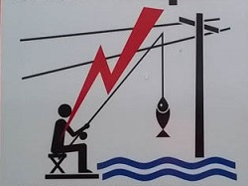
ОПАСНО ДЛЯ ЖИЗНИ!

ОХРАННАЯ ЗОНА ЛЭП
– 20 МЕТРОВ
ОТ КРАЙНИХ ПРОВОДОВ

